Моделирование низколежащих электронных состояний молекулы CaO методом многоконфигурационной теории возмущений CDAS-PT2
Акимов Г.А.
Аспирант, 2 год обучения
МГУ имени М.В. Ломоносова, химический факультет, Москва, Россия
E-mail: akimov.georgyy@gmail.com
Из-за высокой плотности взаимодействующих между собой низколежащих синглетных и триплетных состояний спектр астрохимически и плазмохимически интересной двухатомной молекулы CaO сложен и состоит из большого числа полос от УФ до ближней ИК области, что делает трудной ее однозначную спектроскопическую идентификацию. Для моделирования более высоко лежащих электронных состояний и электронно-колебательно-вращательного спектра необходимо надежно рассчитывать поверхности потенциальных энергий и собственные и переходные дипольные моменты для низколежащих состояний. В этой работе методом многоконфигурационной теории возмущений в варианте с использованием потенциала ионизации и сродства к электрону CDAS-PT2-IPEA [1] было проведено моделирование нескольких нижних синглетных состояний разной симметрии, проведено сравнение с результатами методов MRCI, EOM-CCSD, а также с эмпирическими потенциалами, рассчитанные методом Ридберга-Клейна-Риса (РКР) на основе экспериментальных наборов спектроскопических молекулярных постоянных [2].
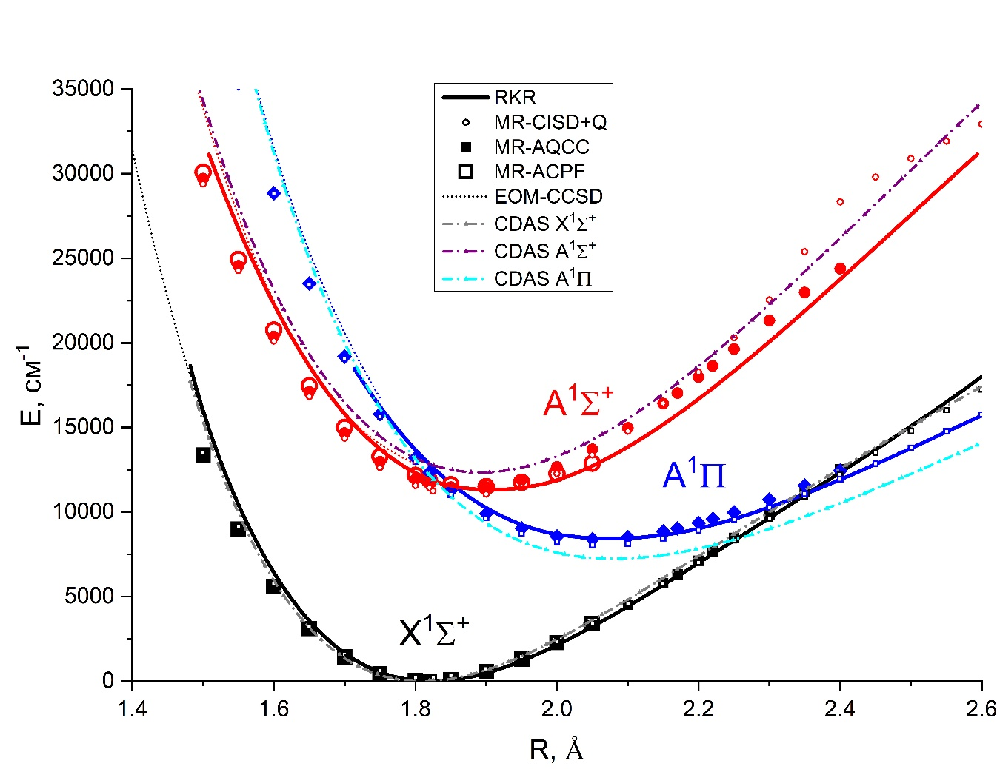
Рис. 1. Поверхности потенциальных энергий нижних синглетных состояний CaO, рассчитанные в данной работе (CDAS) и взятые из литературы [2]
Литература
1. Glebov I.O., Poddubnyy V.V., Khokhlov D. Perturbation theory in the complete degenerate active space (CDAS-PT2) // J. Chem. Phys. 2024. Vol. 161, № 2. P. 024114.
2. Pazyuk E.A., Stolyarov A.V. Calibration calculations of the electronic structure of low-lying electronic terms of the CaO molecule // Russ. J. Phys. Chem. 2026. Vol. 100, № 3. P. 457-461.

